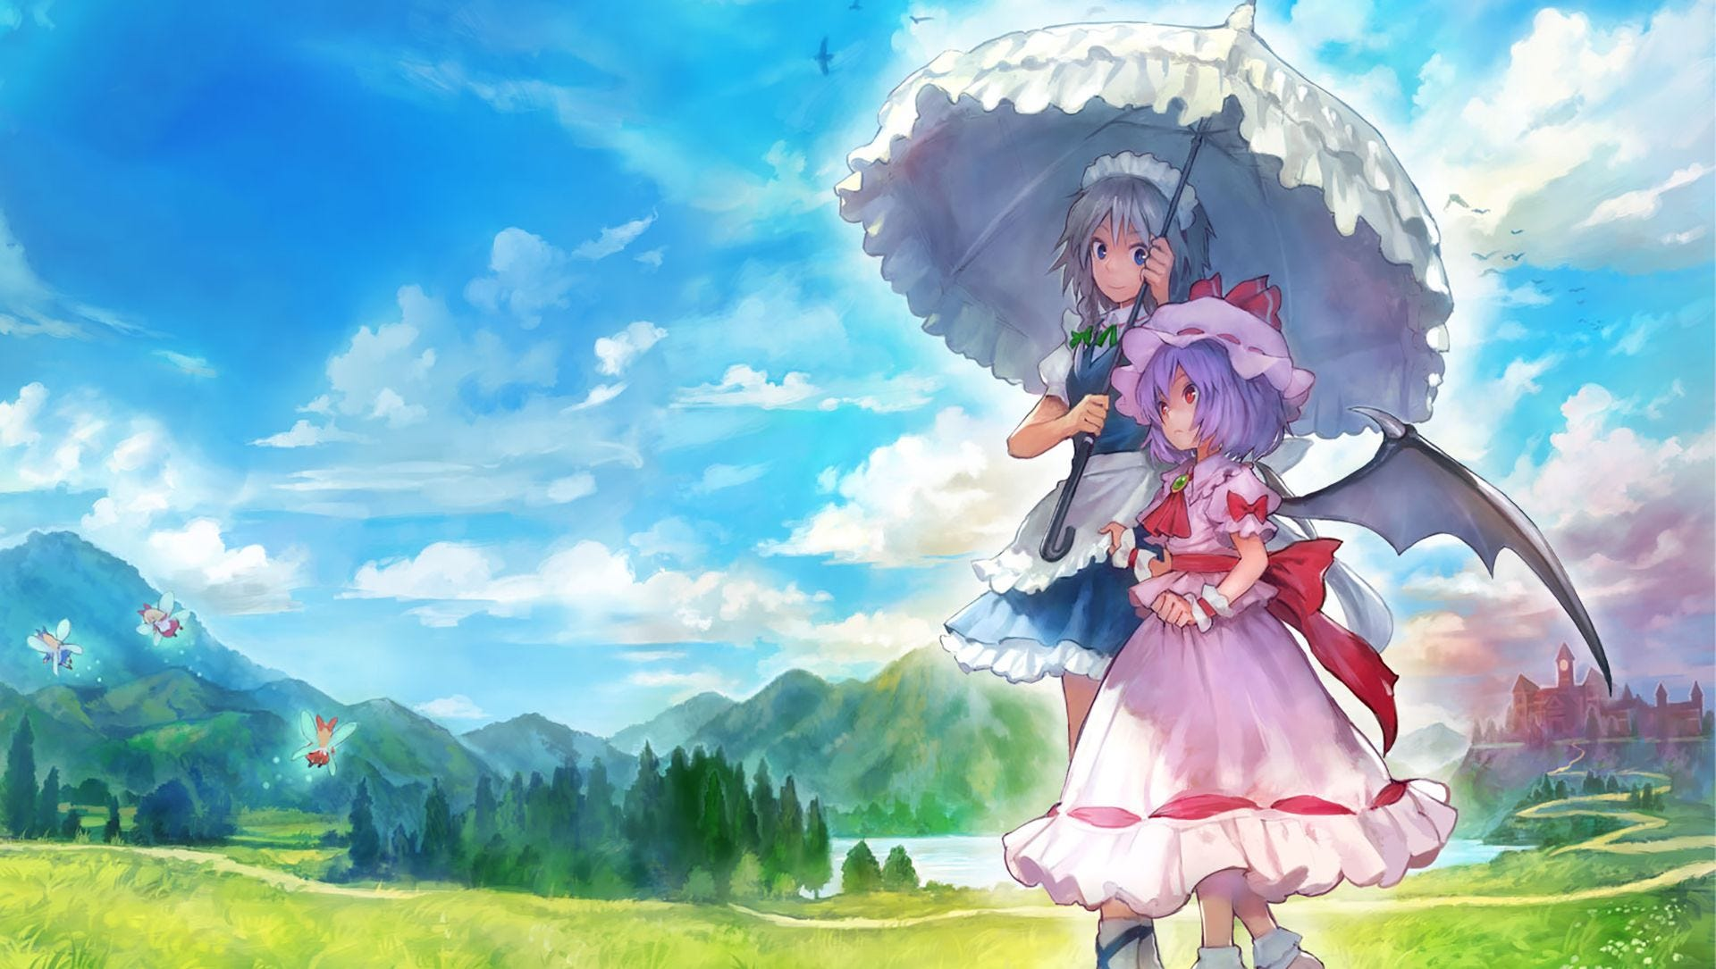Touhou Travel

TABLE DES MATIERES

1 PRÉAMBULE 3

2 MATÉRIEL ET LOGICIEL À DISPOSITION 3

3 PRÉREQUIS 3

4 DESCRIPTIF DU PROJET 3

4.1 LE BUT DU JEU 3

4.1.1 INVENTAIRE 3

4.1.2 TYPE 3

4.1.3 CARACTÉRISTIQUES 3

4.1.4 FABRICATION 3

5 LIVRABLE 4

6 DOCUMENTATION 4

# PRÉAMBULE

qu'est-ce que « Touhou Travel » ? « Touhou Travel » est un RPG/Aventure, basé sur une franchise japonaise nommé « Touhou », la franchise « Touhou » se passe principalement dans le monde de « Gensokyo » mais aussi dans d’autre monde comme, la lune, l’enfer, ou le monde réel.

Les combats dans « Touhou » se font par des « danmakus », des combats de paterns magique.

Il y’a aussi dans cette franchise plusieurs personnages connu, magiquement puissant, ces personnages peuvent utiliser des « danmakus »

# MATÉRIEL ET LOGICIEL À DISPOSITION

* Un PC par membres du groupe
* Unity
* Visual Studio ou Visual Studio Code
* Une base déjà faîte auparavant

# PRÉREQUIS

Connaissances en C# et pouvoir utiliser Unity

# DESCRIPTIF DU PROJET

## LE BUT DU JEU

Le but du jeu est d’avancer à travers le monde de « Gensokyo » et ses mondes tierces, il sera possible de combattre des monstres et personnages de ces mondes, fabriquer des équipements, d’utiliser des « danmakus » et de pouvoir compléter des quêtes pour le bien de ses habitants.

Le joueur physique, jouera un personnage dans le jeu, le personnage aura un inventaire, il aura de recettes pour pouvoir fabriquer des équipements. Il pourras aussi combattre des ennemis

### INVENTAIRE

L’inventaire, sera un moyen d’entreposer des éléments récoltés au long de l’aventure.

### TYPE

Le type, décrit qu’elle type sera le personnage, vampire, fantôme ou dieu/déesse.

### COMBAT

Un système de combat, contre des monstres et bosses

### FABRICATION

Le joueur aura la chance de pouvoir fabriquer des équipements, par des recettes, il pourra débloquer des recettes au long de son aventure.

# LIVRABLE

Le livrable par sprints et à la fin du module consistera d’un dossier avec le jeu sous forme d’exécutable.

La documentation sera disponible sur github sous form doxc et pdf.

Après que le module soit terminé, le jeu continuera à être mis à jour pour qu’il atteigne un état avancé et surtout un état ou il peut être mis en production, et tout le projet compte être open-source.

# DOCUMENTATION

La documentation, se composeras de documents, documentant chaque fonction du code qui a été programmé, et aussi comment utiliser le jeu, afin de s’amuser pleinement avec.